Зразок завдань для вступу за напрямком

Test Automation Quality Control

Version 1.2

For
SoftServe IT Academy
24.09.2018

Зміст
1. МЕТА 3
2. Бажані навики 3
3. Приклад альтернативного завдання для вступу 4
4. Online-тести для визначення свого рівня 8
5. Література 8

- МЕТА
Цей документ створений, для того, щоб зробити процес вступу на навчання у SoftServe IT Academy за напрямом “Automation Quality Control” простішим та зрозумілішим для кандидатів. Тут описані вимоги до рівня знань кандидатів, подані приклади завдань для тестування, рекомендований онлайн-тест для визначення свого рівня та необхідна для навчання література.

- Бажані навики

Добре знання англійської мови

(навики спілкування, письма та читання англійською)
  - Рівень не нижче середнього для QC є обов’язковим
Розуміння процесу забезпечення/контролю якості
  - Типи тестувань
  - Прийоми і технології тестувань
  - Методики розробки програмного забезпечення
Загальні знання з інформатики
  - Впевнений користувач ОС MS Windows або Linux
  - Вміння вирішувати конфігураційні проблеми з програмним та апаратним забезпеченням для робочої машини
Базові знання програмування
  - Знання однієї з мов програмування. Знання принципів об’єктно-орієнтованого програмування
  - Знання алгоритмів
  - Вміння читати алгоритми в коді на деякій мові програмування
  - Поняття якості коду
  - Основні методи покращення коду
Знання написання скриптів SQL
  - Поняття СКБД та бази даних
  - SQL: Вибірка з однієї/двох таблиць, групування, фільтрування, сортування
  - Поняття нормалізації

- Приклад завдання для вступу

Пошук дефектів
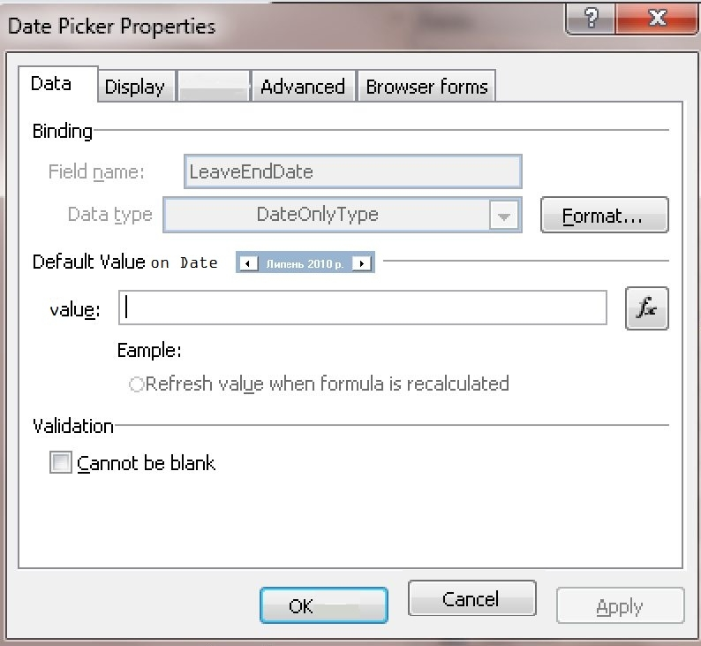
  - Для форми наведеної вище опишіть її призначення (стисло) та перелічіть, яку функціональність вона мала би реалізовувати (по пунктах: основні дії)
  - Знайдіть та опишіть всі помилки, які є допущені на формі наведеній вище. Опис необхідно структурувати.

Бази даних
База даних «Бібліотека» складається з двох таблиць:
- Author (містить ID автора, Ім’я автора)
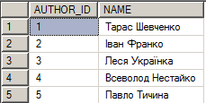
- Book (ID книжки, ID автора, Назва книжки, Тип)
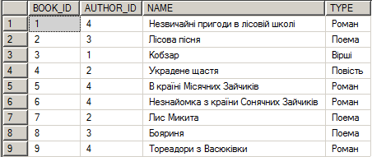
- Вкажіть команду SQL яка б повертала всі назви книжок, які мають тип «Роман» та виводила їх авторів.
- Вкажіть команду SQL результатом якої була б таблиця: перелік типів книжок та кількість авторів які писали книжки даного типу.

Алгоритми
- Визначити, що виведе на екран наступний елемент програми і скільки разів виконається цикл (даний код написаний на java):

- int y = 1;
int k;
for(k = 6; k >= 3; k--)
y = y + k;
System.out.println("y = " + y);
System.out.println("k = " + k);

- int y = 6;
int k;
for(k = 1; k <= 6; k++)
y = y+k;
y = y * 10;
System.out.println("y = " + y);
System.out.println("k = " + k);

- int y = 2;
int k;
for(k = 7; k <= 2; k++)
y = y + k;
System.out.println("y = " + y);
System.out.println("k = " + k);

- int y = 0;
int k = 4;
while (k > 1 ){
y = y + 1 / k;
k = k - 1;
}
System.out.println("y = " + y);
System.out.println("k = " + k);

- int y = 0;
int k = 3;
do {
k = k * 2;
y = y + k;
}
while (k < 7);
System.out.println("y = " + y);
System.out.println("k = " + k);

- Опишіть алгоритм пошуку середнього арифметичного в одновимірному масиві

IT запитання
  - Як в операційній системі Windows поміняти регіональні настройки?
  - Як в операційній системі Windows відкрити Device Manager?

Рефакторинг
Нехай задано деякий клас Person:

class Person {
private String firstName;
private String sureName;
private String homeAddress;
private String officeAddress;
private String homeAreaCode;
private String officeAreaCode;
private String mobileAreaCode;
private String homePhoneNumber;
private String officePhoneNumber;
private String mobilePhoneNumber;
//
public String getFirstName() {
return firstName;
}
public String getHomePhoneNumber() {
return homeTelephoneNumber;
}
// Constructors, get, set and other methods.
}

Виділіть з класу Person підклас. Визначте обов’язки нових класів. Запропонуйте рішення для покращення якості коду.

QC запитання
  - Що таке checklist? Для чого використовується?
  - Що таке важливість та приорітет дефекта?

Логічні задачі
- Одна сім'я повинна вночі перейти по висячому мосту ріку на другий берег. Батько може зробити це за 1 хв., мама - за 2, їх син - за 5, а бабуся тільки за 10 хвилин. У них є один смолоскип. Міст витримує одночасно лише дві особи.
Як вони можуть перетнути міст за 17 хвилин?
Зауваження:
1. двоє людей на мості рухаються зі швидкістю повільнішого.
2. не дозвляється переходити міст без смолоскипу, освітлювати міст здалеку, перекидити смолоскип і т.п.

- Одну бактерію помістили в пробірку. Вона розможується так швидко, що за секунду з однієї бактерії отримуємо дві. За 60 секунд вони заповнили всю пробірку. За який час бактерії заповнять пробірку, якщо початково помістити в пробірку не одну, а дві бактерії?

- У кімнаті із зачиненими дверима є три лампочки. Зовні кімнати є 3 вимикачі, що з’єднані з цими лампочками. Ти можеш маніпулювати з вимикачами, як заманеться. Але після того, як ти відкриєш двері до кімнати, торкатись до вимикачів більше не можна. Як визначити який вимикач від якої лампочки?

- Лесін батько має п’ятеро дочок: 1) Нана, 2) Нене, 3) Ніні, 4) Ноно. Як звати п’яту дочку?

Рекомендовані Online-тести
Оцінити свій рівень можна пройшовши тести:
https://www.vskills.in/practice/quality-control-test
https://www.wiziq.com/tests/quality-assurance
https://www.careerride.com/online-practice-test/QC
https://www.testdome.com/tests/software-quality-assurance-test/64
https://study.com/academy/exam/topic/production-and-quality-assurance.html
https://www.tutorialspoint.com/qc/qc_online_quiz.htm

Література
  - Lisa Crispin, Janet Gregory Agile Testing: A Practical Guide for Testers and Agile Teams
  - Allen G.Taylor SQL For Dummies®, 5th Edition Wiley Publishing, Inc.
  - Bruce Eckel Thinking in Java. 4th Edition (chapters: Preface, Introduction, Introduction to Objects, Everything Is an Object, Operators, Controlling Execution, …)
  - Martin Fowler and other. Refactoring: Improving the Design of Existing Code

